《安全评价报告信息公布表》
机构名称 | 重庆市安全生产科学研究有限公司 |  |  |  | 资质证号 |  |  |  | APJ-（渝）-001
委托单位 | 重庆市万州区富源矿业有限公司
项目名称 | 万州区新田镇幸家村三组石灰岩矿（新建）
项目类别 | 预评价 □现状评价 验收评价 其他
所属业务类别 |  | 非煤矿山
安全评价过程控制情况
安全评价项目管理 | 项目组组长 |  |  | 技术负责人 |  |  |  |  |  | 过程控制负责人
安全评价项目管理 | 陈兴勇 |  |  | 唐元杰 |  |  |  |  |  | 冯皓
编制过程 | 报告编制人 |  | 报告提交日期 |  |  |  | 报告审核人 |  |  |  | 报告审批人
编制过程 | 罗青海 |  | 2022.12 |  |  |  | 蔡治勇 |  |  |  | 蔡治勇
姓 名 | 认定专业 |  | 安全评价师从业识别卡/证书编号 |  |  |  | 注册安全工程师  注册证号 |  |  |  |  | 是否专职
陈兴勇 | 机械专业 |  | 026317 |  |  |  | 55180172489 |  |  |  |  | 是
罗青海 | 安全专业 |  | 030480 |  |  |  | 55200257985 |  |  |  |  | 是
欧 建 | 地质专业 |  | 033483 |  |  |  | 55220312402 |  |  |  |  | 是
孙文豪 | 通风专业 |  | 037349 |  |  |  | 19220313492 |  |  |  |  | 是
吴子科 | 水工结构 |  | 023846 |  |  |  | 55180193792 |  |  |  |  | 是
唐金广 | 电气专业 |  | 026313 |  |  |  | 55190209582 |  |  |  |  | 是
唐元杰 | 采矿专业 |  | 001493 |  |  |  | 55070030029 |  |  |  |  | 是
蔡治勇 | 安全专业 |  | 003832 |  |  |  | 55080052964 |  |  |  |  | 是
闫云光 | 采矿专业 |  | 035582 |  |  |  |  |  |  |  |  | 是
冯皓 | 机械、化工机械 |  | 019237 |  |  |  | 55130140330 |  |  |  |  | 是
项目简介 | 重庆市万州区富源矿业有限公司成立于2003年6月6日，位于重庆市万州区新田镇幸家村，经济类型为有限责任公司，法人代表朱茂林，经营范围包括矿产资源（非煤矿山）开采、建筑用石加工、销售石灰石、白云石及制品等。统一社会信用代码91500101750073225B。  因原矿山资源枯竭、生产规模仅为5万吨/年（达不到最低生产规模要求），企业于2012年7月申请将矿山迁址到新田镇幸家村3组，并取得万州区主管部门的同意。根据《建设项目安全设施“三同时”监督管理办法》（国家安监总局令第36号）及《重庆市安全生产监督管理局关于进一步规范全市非煤矿山安全生产行政许可工作的通知》（渝安监发〔2017〕49号）等有关规定，该矿山应按新建性质履行建设项目安全设施“三同时”程序。  企业前期已委托重庆市地质矿产勘查开发局205地质队于2012年10月编制了开发利用方案、储量报告，于2021年1月取得了由重庆市万州区规划和自然资源局延续发放的采矿许可证。  企业委托重庆市安全生产科学研究有限公司于2021年10月编制了安全预评价报告，委托重庆道尔工程技术有限公司于2022年12月编制《重庆市万州区富源矿业有限公司万州区新田镇幸家村三组石灰岩矿（新建）初步设计》以及《安全设施设计》。《安全设施设计》于2022年1月14日通过了由重庆市应急管理局组织的专家组评审，并下发了安全设施设计批复（渝应急非煤复〔2022〕7号）。有万州区应急管理局下发了安全管理的函（万州应急函〔2022〕14号）和延期的通知（万州应急〔2022〕60号），经过一段时间的建设后，企业基本完成了矿山开拓运输系统、首采作业面、工业广场等设施的建设。  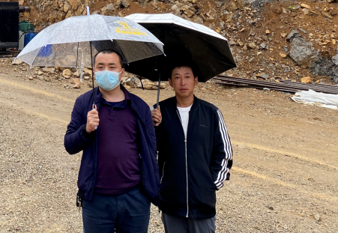
现场开展工作情况 | 勘验人员 |  | 勘验时间 |  |  | 勘验任务 |  | 勘验中的问题
现场开展工作情况 | 陈兴勇 |  | 2022年11月4日 |  |  | 现场勘查、资料收集 |  | 见《现场勘查记录》
现场开展工作情况 | 罗青海 |  | 2022年11月4日 |  |  | 现场勘查、资料收集 |  | 见《现场勘查记录》

